
专题14 透镜的应用（第01期）
导入：人类历史发展进程中，人类的目光越来越注重远处和更细小的东西，人们利用物理知识解决了一个又一个难题，在现今的科技中看的最远的眼睛要数“哈勃望远镜”，其视距最大值可达140亿光年，看到最微小的眼睛要数“电子显微镜”，最小可以拍摄出物质的分子结构图。
1、透镜的应用
（1）照相机：
①镜头是凸透镜
②物体到透镜的距离（物距）大于二倍焦距，成的是倒立、缩小的实像；
③要使像变大，应该让透镜靠近物体，远离胶卷
（2）投影仪：
①投影仪的镜头是凸透镜；
②投影仪的平面镜的作用是改变光的传播方向；
③物体到透镜的距离（物距）小于二倍焦距，大于一倍焦距，成的是倒立、放大的实像；
④要使像变大，应该让透镜靠近物体，远离屏幕
（3）放大镜：
①放大镜是凸透镜；
②放大镜到物体的距离（物距）小于一倍焦距，成的是放大、正立的虚像；
③要让物体更大，应该让放大镜远离物体；
（4）显微镜：
①显微镜是用来观察微小物体的光学仪器，它的目镜和物镜都是凸透镜。
②工作原理：来自被观察物体的光经过物镜后成一个放大的实像，道理就像投影仪的镜头成像一样，目镜的作用则像一个普通的放大镜.把这个像再放大一次.
（5）望远镜：
①望远镜是用来观察远处物体的光学仪器，使用时，能将很远的物体成像在眼前。
②靠近眼镜的叫做目镜，靠近被观测物体的叫做物镜，物镜的作用是使远处的物体在焦点附近成实像，目镜的作用相当于一个放大镜，用来把这个像放大.学科-网
典型例题 矫正近视眼的眼镜镜片应选用 透镜；用照相机给同学拍照，拍完全身照后，想再拍一张半身照。如果被拍同学站在原地不动，则拍摄者应该 被拍者（选填“靠近”或“远离”）。
【解析】近视眼是视力的一种缺陷，只能看清近处的物体，成像在视网膜的前面晶状体太厚，对光的折射能力过强，可以利用凹透镜进行矫正，先使光发散，再经晶状体成像在视网膜上。在利用照相机拍照时，胶片相当于光屏，利用了物距大于2倍焦距时，成倒立缩小的实像，在拍完全身照后，想再拍一张半身照，人的像变大了，根据凸透镜成像规律中像的变化特点，在成实像时，物体距凸透镜越近，像距凸透镜越远，像逐渐变大。
【答案】凹 靠近
针对练习1人们在生活中遇到的透镜及其组合所成的像是各种各样的，其中只能成实像的是
A．眼睛 B．放大镜 C．望远镜 D．显微镜
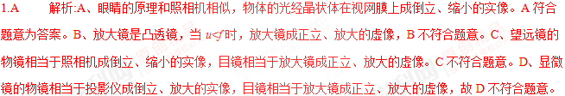针对练习2 【湖北省枣阳市2014年中考适应性考试理科综合试题（物理部分）】如图甲是一款具有摄像、蓝牙功能的手机。摄像头的镜头相当于一个 镜，图乙、丙是用这款手机先后拍下同一小车的两张照片（设摄像头焦距不变），拍摄第二张比拍摄第一张摄像头离小车 （填“远”或“近”）些．
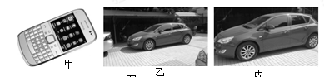
2.凸透；近 解析：镜头相当于凸透镜，凸透镜成实像时，遵循“物近像远像变大”的规律，由于第二张照片成的像较大，所以拍摄第二张照片时摄像头离车近些。
针对练习3毕业前夕同学们用照相机拍毕业照时，要想使被拍的景物成的像大一些，照相机与被拍景物之间的距离应 一些，底片跟镜头间的距离（暗箱）应 一些，（以上两空选填“增大”、“减小”、“不变”）
3.减小；增大 解析:根据凸透镜成像的规律知，像变大，则像距变大，物距变小，照相机与被拍景物之间应减小一些；底片跟镜头间的距离（暗箱）应增大些。
1．如图所示，小刚将盛满水的圆柱形透明玻璃杯贴近书本，透过玻璃杯观看书上的鹦鹉图片（圆圈中的鹦鹉图与书本中的鹦鹉图实际大小相等），他所看到的虚像是（ ）
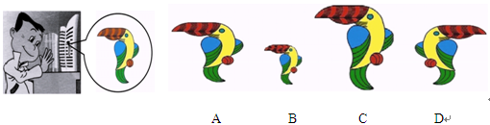
1.A 解析：玻璃杯竖着贴近鹦鹉图片时，起到放大镜的作用，鹦鹉图片通过玻璃杯成正立放大的虚像。而对于圆柱形的容器来讲，其放大的效果是横向变长，而纵向不变，故只有A显示的像是符合要求的，故选A。
2. 昆虫观察盒的盒盖是一个凸透镜(如图所示)，盒盖到盒底的距离为10cm，利用凸透镜能成正立、放大像的原理可以方便地观察小昆虫．在一次实验中，小明不小心把盒盖上的凸透镜打碎了．为了修好观察盒，老师分别给他提供了焦距为4cm、8cm、10cm和12cm的凸透镜各一个，他应该选择 （ ）
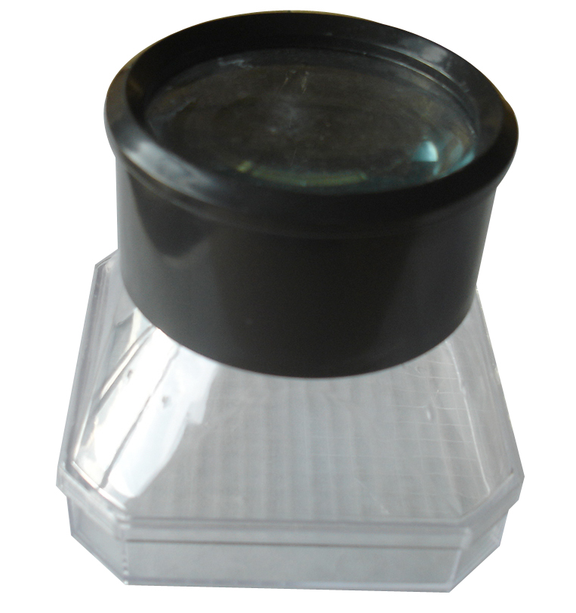
A．焦距为4cm的凸透镜 B．焦距为8cm的凸透镜
C．焦距为10cm的凸透镜 D．焦距为12cm的凸透镜
2.D 解析：要使凸透镜成正立放大的像，物体必须处于凸透镜一倍焦距以内。盒盖到盒底的距离为10cm，凸透镜焦距必须大于10cm。对照各选项，D符合题意，选填D。
3. 我市各级各类学校为了校园安全，在学校大门及其它地方都安装上了“电子眼”，其光学原理与下列哪种相同
A、平面镜 B、投影仪 C、照相机 D、放大镜
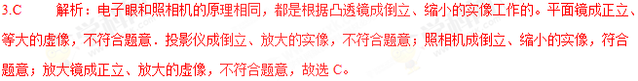
4. 在儿童乐园，摄影师给卡通人照相，在对焦时，发现毛玻璃上卡通人像的位置如图甲所示。为了使毛玻璃上卡通人像的位置如图乙所示，摄影师应当将镜头适当地 ( )
A．向下并且向左移
B．向下并且向右移
C．向上并且向左移
D．向上并且向右移
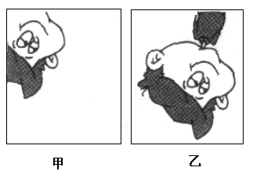
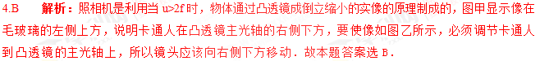
5.开封的养菊历史悠久，远在唐代就初具规模。每年10月18日至11月18日为“菊花花会”的会期。如图是“菊花花会”期间摄影爱好者拍摄的同一盆菊花的两幅照片，照相机的镜头相当于 透镜，拍摄 （选填：甲或乙）照片时像距较大。
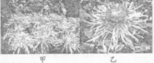
5.凸；甲 解析：照相机的镜头相当于凸透镜，用照相机照相时，树叶成清晰倒立、缩小的实像，乙的实像大于的甲实像，所以乙的物距小于甲的物距，所以拍摄甲照片时树叶与照相机距离大一些。
6. 我市在创建交通模范城市的过程中，采取了一些措施，为市民在交通上提供优质服务。在无人售票车上安装了“车载电视监控器”，如图所示，是该装置的光学系统，图中的摄像头的工作原理相当于_______透镜成________的 _像（填“实”或“虚”）。
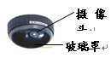
6.凸；倒立缩小；实 解析：在无人售票车上安装了“车载电视监控器”工作时，利用凸透镜成倒立、缩小的实像的工作原理来工作的，即物体处于2倍焦距以外，像成在另一侧的1倍焦距和2倍焦距之间，成倒立、缩小的实像，所以该装置的光学系统，图中摄像头的工作原理相当于凸透镜成实，这个像和被成像的人相比是缩小的。
1. 用一个焦距为10cm的放大镜来观察邮票细节，放大镜与邮票的距离应（ ）
A. 大于20cm
B. 等于10cm
C. 小于10cm
D. 在10cm与20cm之间
【来源】广东省深圳市2018年中考物理真题
【答案】C
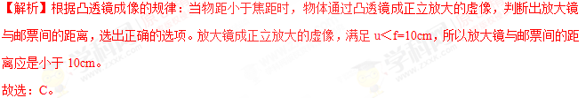
【点睛】熟记凸透镜成像的规律：
u＞2f，成倒立缩小的实像；
u=2f，成倒立等大的实像；
f＜u＜2f，成倒立放大的实像；
u=f，不成像；
u＜f，成正立放大的虚像。
2. 下列关于凸透镜应用的说法，正确的是（ ）
A. 近视眼需要佩戴凸透镜来矫正
B. 放大镜成正立、放大的实像
C. 用手机扫描二维码时，应使二维码位于手机镜头一倍焦距之内
D. 要使投影仪成像变大，应使投影仪远离屏幕，同时使镜头靠近投片
【来源】山东省威海市2018年中考物理试题
【答案】D
【解析】A. 近视眼需要佩戴凹透镜来矫正，远视眼佩戴凸透镜矫正，故A错误；
B. 根据凸透镜的成像规律知，物距在焦距以内时，即放大镜的应用，成的是正立、放大的虚像，故B错误；
C. 用手机扫描二维码时，应用的是凸透镜成倒立缩小的实像的原理，此时物距应大于二倍焦距，所以应使二维码位于手机镜头二倍焦距以外，故C错误；
D. 根据凸透镜成倒立实像时的规律，要使投影仪成像变大，应增大像距，使投影仪远离屏幕，同时减小物距，使镜头靠近投影片，故D正确；
故选D。
点睛：牢记成实像时物距和像距变化的特点，当物距增大时，像距减小，像也会变小，这里的像变小，是与之前比变小，要比较像与物体的大小，要看像距和物距的比较，像距大于物距，像就放大。
3. 【2017•自贡卷】外出旅游，照相机是我们常用的工具，它能记录我们沿途所见的美丽风光，在照相机构造中有一个关键的成像光学元件，它相当于一个（ ）
A、反光镜 B、凹面镜 C、平面镜 D、凸透镜
【答案】D
【解析】
照相机的镜头相当于一个凸透镜，当景物到镜头的距离大于2倍焦距时，成倒立、缩小的实像．故选D．
考点：凸透镜成像的应用．
4. 近年来流行一种“自拍神器”给旅行者自拍带来方便，如图所示，与直接拿手机自拍相比，
利用“自拍神器”可以（ ）
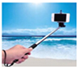
A. 增大像距 B. 增大像的大小 C. 缩短景物到镜头距离 D. 增大取景范围
【来源】2018年山东省枣庄市中考物理试题
【答案】D
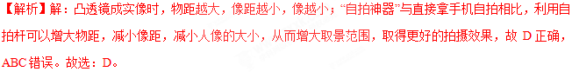
点睛：“自拍神器”是利用凸透镜成倒立、缩小的实像工作的，凸透镜成实像时，物距越大，像距越小，像越小。
5. 关于凸透镜的应用，下列说法正确的是（ ）
A. 凸透镜成的像都是实像
B. 照相时，景物在镜头二倍焦距以内
C. 投影仪中的投影片放在镜头二倍焦距以外
D. 远视眼镜利用了凸透镜对光的会聚作用
【来源】四川省自贡市2018年中考物理试题
【答案】D
【解析】A、凸透镜可以成实像，也可以成虚像；当u＜f时，凸透镜成正立、放大的虚像，故A错误；B、照相机是根据物距大于二倍焦距时，凸透镜成倒立、缩小的实像工作的，所以，照相时，景物在镜头二倍焦距以外，故B错误；C、投影仪是根据物距大于一倍焦距小于二倍焦距时，凸透镜成倒立、放大的实像工作的，所以，投影仪中的投影片应放在镜头的一倍焦距和二倍焦距之间，故C错误；D、远视眼将像成在视网膜之后，远视眼镜利用了凸透镜对光的会聚作用，可使光线提前会聚，故D正确。故选：D。
点睛：（1）近视眼用凹透镜进行矫正，凹透镜对光线有发散作用；远视眼用凸透镜进行矫正，凸透镜对光线有会聚作用。（2）根据凸透镜成像的三种情况和应用进行判断：u＞2f，成倒立、缩小的实像，应用于照相机，2f＞v＞f。2f＞u＞f，成倒立、放大的实像，应用于投影仪，v＞2f。u＜f，成正立、放大的虚像，应用于放大镜。
6. 关于凸透镜的应用，下列说法正确的是（ ）
A. 凸透镜成的像都是实像
B. 照相时，景物在镜头二倍焦距以内
C. 投影仪中的投影片放在镜头二倍焦距以外
D. 远视眼镜利用了凸透镜对光的会聚作用
【来源】【全国市级联考】2018年四川省自贡市中考物理试题
【答案】D
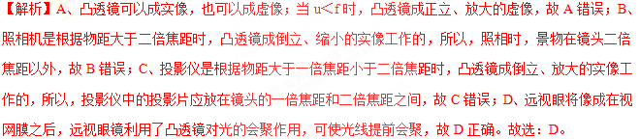
点睛：（1）近视眼用凹透镜进行矫正，凹透镜对光线有发散作用；远视眼用凸透镜进行矫正，凸透镜对光线有会聚作用。（2）根据凸透镜成像的三种情况和应用进行判断：u＞2f，成倒立、缩小的实像，应用于照相机，2f＞v＞f。2f＞u＞f，成倒立、放大的实像，应用于投影仪，v＞2f。u＜f，成正立、放大的虚像，应用于放大镜。学科＝网
7. 下列关于凸透镜应用的说法，正确的是（ ）
A. 近视眼需要佩戴凸透镜来矫正
B. 放大镜成正立、放大的实像
C. 用手机扫描二维码时，应使二维码位于手机镜头一倍焦距之内
D. 要使投影仪成像变大，应使投影仪远离屏幕，同时使镜头靠近投片
【来源】山东省威海市2018年初中学业考试（中考）物理试题
【答案】D
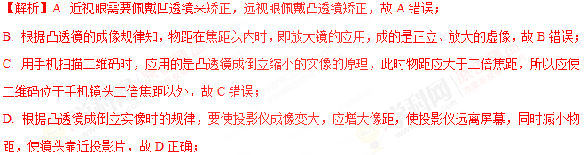
故选D。
点睛：牢记成实像时物距和像距变化的特点，当物距增大时，像距减小，像也会变小，这里的像变小，是与之前比变小，要比较像与物体的大小，要看像距和物距的比较，像距大于物距，像就放大。
8. 如图甲所示，在圆柱体水杯后面放一张画有箭头的纸条。往杯中倒入适量水，透过水杯，看到一个箭头改变了方向(如图乙)。这是为什么呢？要解决这个问题，首先应抓住影响这个问题的主要因素：圆柱形水杯装有水的部分具有_________的特征，忽略掉影响这个问题的次要因素：物体的材质等，构建凸透镜模型进行研究。根据凸透镜成像规律可以判定，看到这个方向改变的箭头是放大的_______(选填“实像”或“虚像”)。凸透镜的这一成像规律在生活中的应用有_________(选填“张相机”或“投影仪”)。
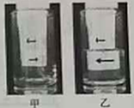
【来源】山西省2018年中考物理试题
【答案】 中间厚边缘薄、透光 实像 投影仪
【解析】分析：（1）凸透镜的特点是中间厚边缘薄，这是主要特征，其它特征包括材质、透光等，据此解答。
（2）由凸透镜成像的规律知，当物距在一倍焦距以内时，得到正立、放大的虚像，应用放大镜；物体在一倍焦距到二倍焦距之间时，得到倒立、放大的实像，应用是投影仪；物体在二倍焦距以外时，得到倒立、缩小的实像，应用是照相机。
解答：（1）由题知，圆柱形水杯装有水的部分具有中间厚、边缘薄的特点，这是主要因素，在分析时，忽略掉了透光、材质等次要因素，从而构建凸透镜模型。
（2）由题意可知，透过乙杯看到的箭头却是一个反向（即上下颠倒、左右颠倒）且放大的像，即成倒立、放大的实像，说明物体在一倍焦距到二倍焦距之间，其原理与投影仪相同。
故答案为： (1). 中间厚边缘薄、透光 (2). 实像 (3). 投影仪
【点睛】本题主要考查了利用模型法的思维方式来进行分析，要注意抓住事物的主要因素，忽略次要因素。题主要考查凸透镜成像规律的应用，明确凸透镜成倒立实像的真正含义是关键。
9. 某同学用蜡烛、凸透镜和光屏做“探究凸透镜成像规律”的实验，装置如下图，当烛焰、凸透镜、光屏位于如图所示的位置时，光屏上出现了烛焰清晰的像。
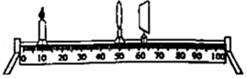
（1）该同学看到光屏上所成的像是一个烛焰_____（选填“放大”，“缩小、”或“等大”）的像，此像的成像原理与_____相同（选填”投影仪”、“照相机”或“放大镜”）
（2）若将蜡烛向右移动少许，光屏也应向右移才能再次成清晰的像，此像的大小比刚才的像要_____（选填“大”或“小”）一些。
（3）若在图中凸透镜的左侧附近放置一凹透镜，这时需要将光屏向_____（选填“左”或“右”）移动才能在光屏上成清晰的像。
【来源】【全国市级联考】2018年四川省广安市中考物理试题
【答案】 缩小 照相机 大 右
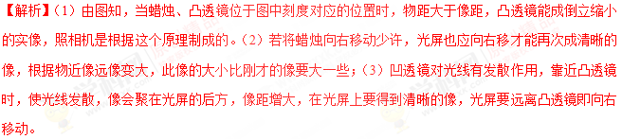
点睛：（1）根据物距大于2倍焦距时，成倒立放大实像的原理进行分析，投影仪或幻灯机就是根据这个原理制成的；（2）根据凸透镜成实像时遵循物近像远像变大的特点进行分析；（3）当凹透镜靠近凸透镜时，会聚能力减弱，使像呈在光屏的后方。
10. 在玻璃板下放置一个用眼睛看不清楚的小物体，把一滴水滴在小物体正上方的玻璃板上，水滴就是一个放大镜，如果还着不清小物体，再拿一个凸透镜位于水滴正上方，调节镜与水滴间的距离，就能看清玻璃板下的小物体。此时看到的是小物体的_____的（选填“正立”或“倒立”），_____的（选填“放大”或“缩小”）_____像（选填“实”或“虚”），这个组合与_____（选填“望远镜”或“显微镜”）的原理相同。
【来源】内蒙古呼和浩特市2018年中考物理试题
【答案】 倒立 放大 虚 显微镜
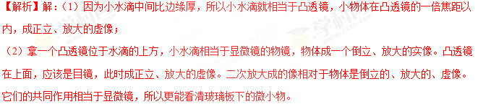
点睛：本题考查了显微镜的构造及原理，了解物镜和目镜的成像原理是解答此题的关键。

